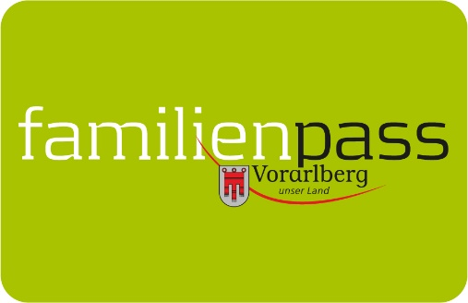

Gemeindeblätter Mai 2024

Schiff ahoi: Am 1. Mai 2024 ist Schiffletag!

Am Mittwoch, 1. Mai 2024 (Staatsfeiertag) laden die Vorarlberg Lines und der Familienpass wieder zu einem erlebnisreichen Feiertagsausflug auf und rund um den Bodensee. Beim Schiffletag können Familien die Bregenzer Bucht zu einem äußerst familienfreundlichen Preis erkunden. Mehrmals täglich geht die MS Vorarlberg in Bregenz, Hard und Lochau vor Anker und heißt Familien an Bord willkommen. Die erste Fahrt startet um 10.40 Uhr ab Bregenz Hafen. Die letzte Fahrt Richtung Lochau ist um 16 Uhr.

Während der Schifffahrt wird es nicht langweilig: Clown Pompo sorgt mit seinen Späßen für Unterhaltung und beim Kinderschminken des Vorarlberger Familienverbandes werden die Gesichter der kleinen Passagiere in bunte Kunstwerke verwandelt. Mama und Papa können unterdessen den Frühling an Deck samt Aussicht auf das Dreiländereck genießen. Ein perfekter Tag für die ganze Familie!

Tipp: Auch Kinderwagen und Fahrräder samt Anhänger (die maximale Fahrradanhängerbreite beträgt 88 cm) dürfen kostenlos mit an Bord. So lässt sich die Schifffahrt mit einem Spaziergang oder einer Radtour verbinden.

Der Schiffletag findet bei jedem Wetter statt. Bei Schlechtwetter wird das Unterhaltungsprogramm in den Innenbereich des Schiffes verlegt.

Familienpass-Tarif:
1 Erwachsener mit Kindern: 15 Euro
2 Erwachsene mit Kindern: 19 Euro
Zusatzperson (z. B. Oma): 16 Euro
Fahrräder: kostenlos

Das Schiffticket berechtigt zur gratis An- und Abreise mit öffentlichen Verkehrsmitteln, für die Fahrräder wird in Bus und Bahn ein Aufpreis berechnet. Alle Details und Onlinebuchung unter: www.vorarlberg-lines.at

Bildnachweis: Salzmann_Vorarlberger Familienpass

Vorarlberger Familienpass
Tel 05574-511-24159
info@familienpass-vorarlberg.at
www.vorarlberg.at/familienpass

